

DE CONFORMIDAD CON EL REGLAMENTO INTERIOR, ESTA DEPENDENCIA NO SE ENCUENTRA FACULTADA PARA REALIZAR INFORMES ESTADISTICOS RELATIVOS.

ATENTAMENTE
EL TITULAR DE LA UNIDAD DE TRANSPARENCIA DE LA
OFICIALIA MAYOR DEL PODER EJECUTIVO DEL ESTADO.

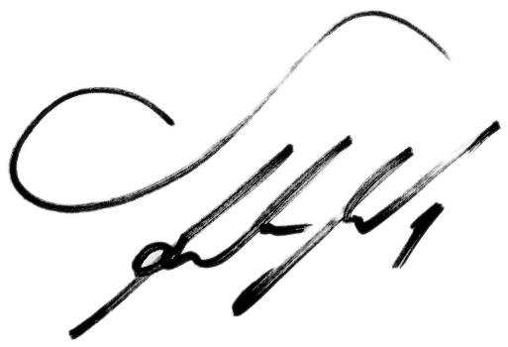
MAURICIO VLADIMIR BARBERENA SANCHEZ

